Fel a Netre, öregem!
10 fordulóból álló játékos fejtörő
2026. február

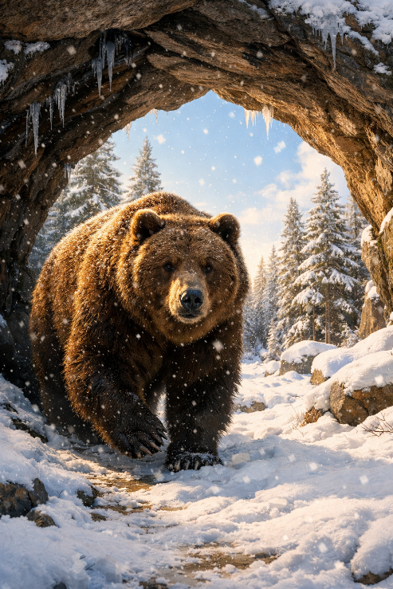
1. feladat
Melyik folyó kanyarog előttünk, ha a Kutyák szigetének nevezett félszigetet látjuk magunk előtt?

Soroljon fel egy-egy példát arra, amikor az állatok vére nem piros, hanem lila, zöld és kék!

1911-ben elsőként érte el a Déli-sarkot és az egész fennsíkot, amelyet VII. Haakon norvég királyról nevezett el. Ki követte őt alig egy hónappal később?

2. feladat
Az 1934-ben született űrhajós a Vosztok-1 nevű hajóval elsőként jutott ki a világűrbe. Ki volt a második?

Az első …, aki 1705-1711 között uralkodott Magyarországon. A második ilyen nevű uralkodó ragadvány nevére vagyok kíváncsi.

Az Egyesült Államokban Hálaadáskor (november utolsó csütörtökén) minek adnak hálát, és miért esznek pulykát?

3. feladat
Híres növényi mérgezések a történelemben. Milyen méreggel, főzettel ölték meg:
Szókratészt

Claudius római császárt

Juan Ponce de Leónt

4. feladat
Melyik ország nemzeti virága a csarab?

Szimbólumként mely ország menyasszonyi csokrában helyezik el?

A kelta mitológiában minek a szimbóluma volt?

5. feladat
Ki volt a világtörténelem első királynője?

Keresem az első női fáraót, aki önállóan uralkodott!

Egyiptom híres Ptolemaida-dinasztiájának utolsó uralkodójának nevét szeretném tudni!

6. feladat
Honnan ered a Bolygó hollandi mítosz legendája?

Ki volt az a híres személy, aki 1881-ben matrózként szolgált a HMS Bacchante hajón és feljegyzéseiben megörökítette a látottakat a Bolygó hollandival való találkozásukról?

Egy német zeneszerző azonos címmel írt operát. Ki Ő és mikor volt az ősbemutató?

7. feladat
Ki alapította az első utazási irodát és mi volt az első szervezett útjuk?

Hol találjuk a világ legrégebben alapított szállodáját, amely ma is üzemel, mikor nyitotta meg kapuit és azóta hányadik generáció üzemelteti?

Mennyi utazási időt vesz igénybe a világ legrövidebb és leghosszabb repülő útja? Mely végpontok között közlekednek?

8. feladat
Mikor és hol pusztítottak a világ három legrégebbikének tartott cunamik?

Kik voltak a Nefilmek (Nefilimek)?

Mitől különleges a Margate-i barlang?

9. feladat
XII. János volt az egyik legbotrányosabb pápa. Hogyan érte utol a halál?

Az Abu Simbel templomai az Unesco Világörökség részei, de az, hogy ma is léteznek, maga a csoda. Írja le mi történt a templomokkal!

Ki vagy mi a föld legnagyobb élőlénye?

10. feladat Híres trófeák a sportban.
Írja meg, mit ábrázolnak és ki készítette őket!
FIFA világbajnoki trófea

Super Bowl trófeája

Kosárlabda-világbajnokság hivatalos trófeája

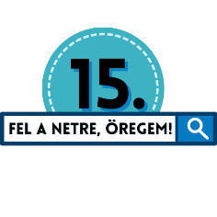
Ki volt a tizenötötödik pápa a római katolikus egyházban?

Ki szerezte Magyarország 15. olimpiai aranyérmét?

A tarotban(kártya) a 15-ös szám kinek a lapja?

